管理体系审核记录表

过程与活动、  抽样计划 | 涉及  条款 | 受审核部门：质控部 主管领导： 李黄水 陪同人员：李黄水 | 判定
 |  | 审核员：张鹏 审核时间：2021.4.10
审核条款：Q:5.3/6.2/7.1.5/8.6/8.7/10.2
S:5.3/6.2/8.1/8.2
组织的岗位、职责权限 | QS5.3 | 销售部负责人：李黄水  查《岗位职责》，已经明确了品质部的岗位职责，具体为：  主要职责如下：  - 负责组织产品品质检验过程的策划；  - 负责生产过程中的技术指导和不合格的控制。  - 负责对本公司生产、监视和测量设备的管理工作；  - 负责来料及生产产品的检验工作  6）负责与顾客相关的数据收集、传递、交流。负责本部门统计技术的具体选择与应用。  7）负责识别本部门的环境因素和危险源的辨识评价和控制工作；  部门人员能够清楚自己部门的职责，沟通顺畅。
目标和方案 | QS6.2 | 执行《管理手册》及《方针目标管理制度》  部门目标：  计量器具校准合格率 100%  进货物资检验率 100%  出厂产品合格率 100%  固废废弃物分类处置率 100%  火灾爆炸事故 0发生  触电事故 0发生  重大责任交通事故 0发生  死亡及重伤事故为0，轻伤事故≦2起/年  提供目标完成情况考核记录，考核时间2020年第一、二季度目标均完成  对以上的目标指标制定了管理方案：  环境和职业健康安全体系建立了管理方案，查管理方案表，共3项： 1、办公用硒鼓、墨盒等固废等原材料废弃物等分类收集保管，交由相应部门处置；  2、杜绝火灾发生，制定了管理方案: 制定3项管理方案：.制定相应的管理制度并严格执行，配备必要的防火设施（包括灭火器a、消防栓等）并保证其完好  b. 成立应急响应工作小组（见《应急预案》）  c. 淘汰过期、报废设备,对灭火器更新；每年进行一次消防演习。责任部门：管理部，检查人：李黄水，资金投入3000元，执行日期：2020.1-2020.12  3、电线老化引发火灾、临时接电触电,管理方案：a、电线检修 b、对职工进行安全教育培训。  资金预算费300元，执行部门：各部门，责任部门：管理部，执行日期：2020.1-2020.12  上述目标、指标2020年第一季度进行考核，考核结果：全部达标，检查人：李黄水。制定的指标和管理方案基本可行。
监视和测量资源 | Q7.1.5 | 公司在《监视和测量设备管理程序》中进行了明确的规定，对检定的结果进行记录。  公司提供《监视和测量设备台帐》，主要有外径千分尺、涂层测厚仪、硬度计测量设备，检定/校准周期为1年。  公司的监测测量有卡尺、千分尺、公法线千分尺等，提供有检验报告  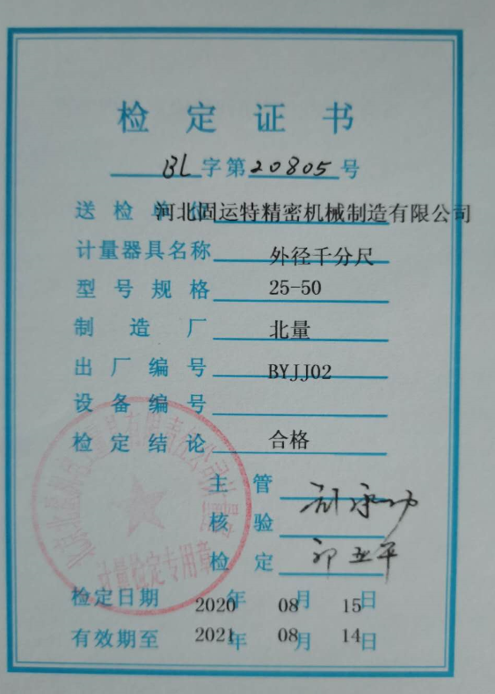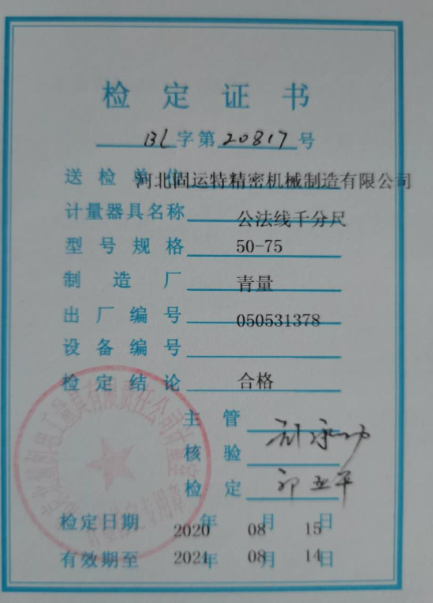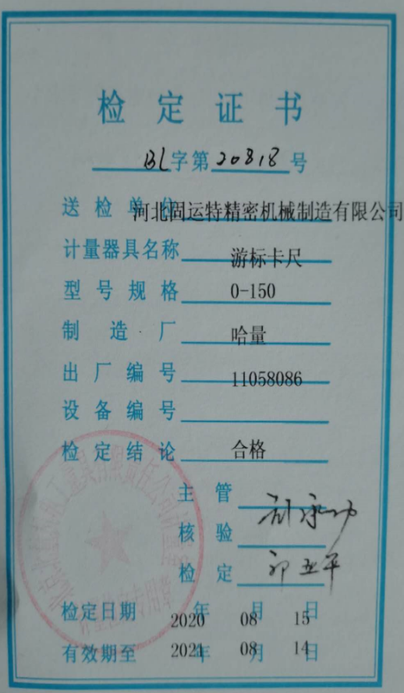  公司监视测量人员设备的保养，按说明书的要求使用人员自行负责。  现场查看监视测量设备使用、调整、搬运和储存均符合要求，查看卡尺无损坏，外观完好。  目前无计算机软件作为监视测量设备。  目前公司无封存和报废监视测量设备。  公司不定时对质量、职业健康安全进行监督检查，提供有检查记录  公司通过内审、管评、合规性评价等对公司的质量、职业健康安全体系进行审核
产品和服务的放行 | Q8.6 | ◆公司为验证产品的要求是否得到满足对需实施监视和检验的阶段、过程、项目及记录等予以规定，查见公司检验规范规定了原材料、生产过程、成品出厂所有产品的检验方法、标准。  ◆公司对特殊放行或紧急放行情况予以界定，原则上，一般情况下不许特殊放行或紧急放行；若特殊情况下，要实施紧急放行时，一定要得到技术质量部经理的许可、总经理批准，适用时得到顾客的批准后方可实施。体系运行至今尚未发生特殊放行或紧急放行的情况。  ◆公司明确对各阶段产品和服务的放行均须实施必要的记录并保留。详见如下输入、过程及输出检验证据抽样。  一、进货检验  查见：生产原材料来料检验。负责人讲，生产所涉及的原材料均为客户处的来料加工，只对其数量、外观、规格等进行检验，其性能由客户方自己负责。  依据《来料检验判定标准》只对规格型号、尺寸、数量等进行验证，产品性能由客户方自己负责。  1、抽查《进货检验记录表》  - 产品名称：支架  - 检验项目：外观、尺寸；  检验数量：4件  检验结论：合格  检验员：史向磊 2020.8.10  2、提供钢材40Cr的材质单，质量：合格 2020.3.15  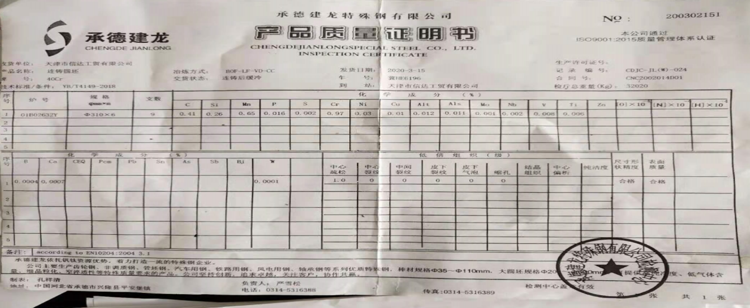  - 过程检验，  公司策划《产品质量检验制度》，根据相关标准和生产工艺的要求在各生产关键工序均设置了验收控制点，有专职质检员负责检验及验收。 ，过程检验见8.5.1审核记录，及下图提供的过程检验记录  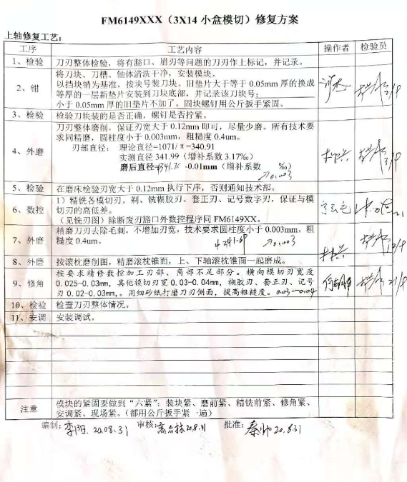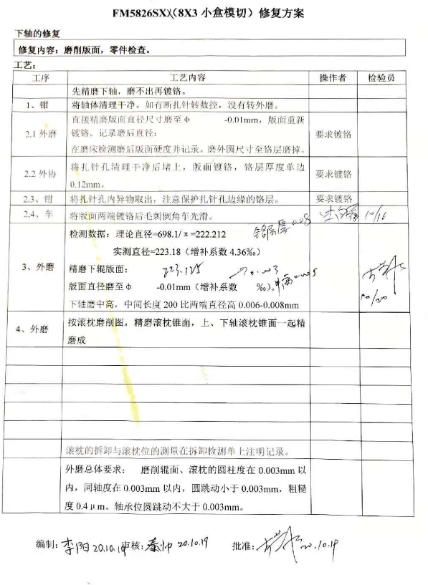  - 成品检验  - 抽：小盒模切工作站：检验报告：  测试内容 上辊male(mm) 下辊female(mm)  Cutting diameter 实测直径 234.01 233.51  " Bottom diameter progressive increment轴体递增量  " / /  Radial position tolerance of blade\bottom cylinder刀刃或版面跳动 0.003 0.002  Max. diameter bearers OS 辊枕大端直径(传动侧) 234.65 234.67  Max. diameter bearers DS 辊枕大端直径（操作侧） 234.65 234.67  Conical degree锥度比 3.5:100  Radial position tolerance of bottom bearer辊枕跳动 0.003 0.003  Remaining height cutting lines 刃高 1.65 \  Thickness of the Chrome coating cutting cylinder 铬层厚度 \ 0.08  HRC value of female roller 下辊硬度 \ HRC63  Gap between bearer body OS 辊枕缝隙（操作侧） 1.7 \  Gap between bearer body DS 辊枕缝隙（传动侧） 1.2 \  Gap male female （上、下辊间隙） 0.003  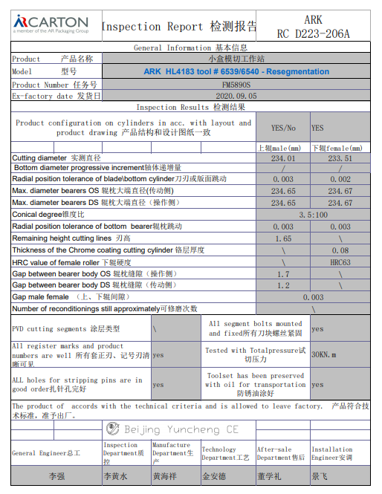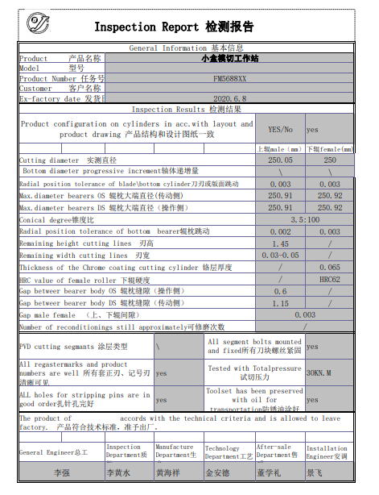  现场补充抽查了过程检验记录，加工过程中的监视和测量记录均在工序卡片上进行了记录。  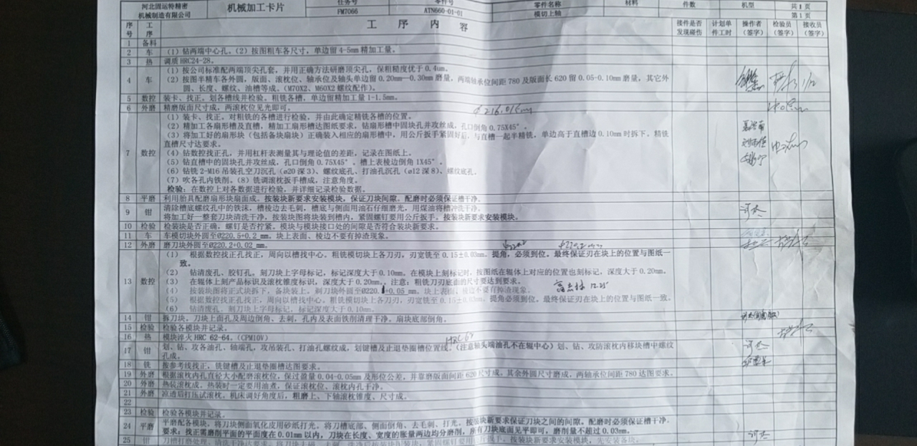
不合格输出的控制 | Q8.7 | 企业提供的《不合格品控制程序》中规定了对不合格品的标识、隔离、记录评审和处置的控制要求。组织采购产品验收相关文件规定，采购/销售产品交付客户指定场所后客户组织产品验收，验收过程中发现不合格品直接退回供方单位，并要求做好验收确认记录；销售和过程中不不合格以口头、书面信息向相关责任部门/人员反馈，并责令改进,如道歉等。未发现批量的采购/销售产品不合格,以及销售和服务过程不合格。  抽不符合记录，企业目前为止未发生不符合事件。  内审过程中发现的不符合已经整改，符合要求。  产品和销售和服务过程监视和测量过程中有导入风险思维，主要有通过加强员工培训，加大监督和检查力度等措施，以达到预防措施的目的。
运行控制 | S8.1 | 本部门应执行的运行控制文件包括：环境管理控制程序、职业健康控制程序、固体废弃物管理规定、对相关方施加影响管理规定、节能降耗管理规定、消防安全管理制度、办公室安全管理制度、车辆管理规定、电脑使用管理办法、服务人员工作规范等  运行控制情况：  - 办公室区域：污水：不涉及污水，没有污水排放。  - 噪声：办公现场不产生明显噪声。  - 固废：固体废物主要是办公产生废纸张等，配置了纸篓；办公用纸由办公室负责，复印、打印耗材都有办公室统一负责，集中处置。  - 触电：办公过程注意节约用电，做到人走灯灭，电脑长时间不用时关机，下班前要关闭电源，防止触电。  - 办公区域:，现场查看办公区域环境整洁、宽敞、办公设备状态良好、  - 工作时间平均每天不超过8小时。  - 现场查看办公区域配备符合要求的消防设施。  - 现场查看办公区域，整洁、光线充足、室内空气良好、配置有空调，办公条件较好，办公设备安全状态良好，教育员工正确使用办公设备，现场用电基本规范，无乱拉线现象，防止火灾发生。  9、相关方施加影响：公司能够控制或能够施加影响的相关方有顾客等。提供了“致相关方的公开信”，将公司的环境/安全控制要求发放到了所有相关方:运输公司\供应商\外来员工等  10、意外伤害：驾驶员要求遵守道路交通安全法规，不违章驾车，驾驶证和车辆定期年审，确保行车安全。  12、对员工进行体检、上工伤保险，见附件  13.高温中暑  公司向员工提供防暑降温的食品和药品，综合部有专人负责该工作，没有发生过高温中暑的情况。  14.受相关方施加影响： 组织对进入场所内的供方送货员、求职及培训人员视情况由安保人员或受访人提醒、签定安全协议等方式，告知相关遵守相应的运行准则，以防止外来人员受到人身伤害或职业健康安危害  15、新冠疫情期间，组织策划了《疫情防控应急工作预案》，对疫情期间的疫情防控物资的发放、人员的管控、每日的人员体温检测、环境的消毒等进行了策划  运行正常
应急准备和响应 | S8.2 | 质检部参与公司组织的应急预案及演练活动，具体审核见人力资源部S8.2审核记录
不符合和纠正措施  事件调查、不符合、纠正措施和预防措施 | QS10.2 | 企业通过过程的监视和测量、绩效考核、内审、管理评审等方式和机制，确保质量管理制度有效执行。  企业经过策划，采用对产品的监视和测量，对不合格品控制等来证实产品的符合性。  企业制定《不符合控制程序》、《事件报告、调查与处理程序》、《改进控制程序》等，通过分析实际存在的或潜在的不符合的原因，制定纠正和预防措施，并验证其效果，以防止不符合的发生／再发生，实现持续改进绩效的目的。  对内审中的不符合，采取了纠正措施，并验证；  为保证公司职业健康安全管理体系的有效运行，通过对安全事件的调查处理，以确保管理体系运行的有效性。  经查在公司正常经营活动中，出现了轻微不符合，部门已经采取纠正和纠正措施，经验证纠正措施有效。  公司研发及销售活动未发生过环境、安全等事故。  查持续改进：  a. 通过管理体系运行，管理方针、目标的实施，内审、管理评审进行持续改进；  b. 通过数据分析、纠正、预防措施实施达到持续改进；  c. 通过顾客满意度调查，改进、提高产品质量，满足顾客需求，达到持续改进的目的。  管理评审提出改进措施正在实施过程中。

